الوضعية الاولى:
في مخبر العلوم الفيزيائية قام تلاميذ السنة الرابعة متوسط ببعض التجارب منها :
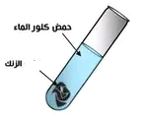
- التجربة (1): وضعوا في أنبوب اختبار كمية من مسحوق الزنك وأضافوا له كمية مناسبة من محلول حمض كلور الماء ) الوثيقة1 (
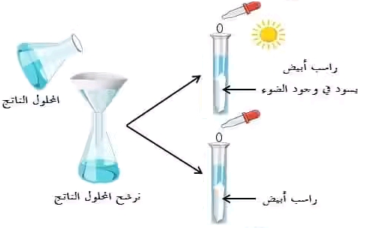
- فحدث فوران وانطلق غاز وتشكل محلول شاردي وللكشف عن الافراد الكيميائية الموجودة في المحلول الناتج قاموا بترشيحه واخذوا منه عينتين الوثيقة1 وأضافوا لكل عينة قطرات من كاشف معين )الوثيقة 2 (
- حدد اسم الغاز المنطلق وصيغته الكيميائية في )الوثيقة 1( وبين كيف يتم الكشف عنه
- اكمل الجدول من خلال الوثيقة 2
اسم الكاشف | الملاحظة | الشاردة التي كشفنا عنها
.................. | راسب ابيض يسود عند تعرضه للضوء | ....................
................. | راسب ابيض | ........................

- الوثيقة2
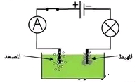
- التجربة 2: أخذوا المحلول الشاردي الناتج ووضعوه في وعاء التحليل الكهربائي مسرياه من الغرافيت )الوثيقة 3( فلاحظوا انطلاق فقاعات غازية عند المصعد وترسب شعيرات معدنية عند المهبط
- علل لماذا نستخدم مسريين من الغرافيت
- فسر ما يحدث بجوار كل مسرى) في الوثيقة 3( ثم عبر عنه بمعادلات نصفية
- استنتج المعادلة الاجمالية للتحليل الكهربائي الحادث
. الوثيقة 3
الوضعية الثانية:
ذهب محمد في رحلة الى احد الموانئ فلاحظ احد عمال الميناء يرفع صندوقا خشبيا (S) ثقله بواسطة رافعة الى ارتفاع معين ثم أوقف العامل الرافعة وترك الصندوق معلق بالحبل وهو متوازن (الوثيقة 4)
- استنتج شدة تأثير الحبل على الصندوقمع التعليل
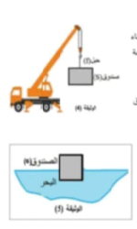
- اذكر الأفعال الميكانكية (القوى ) المؤثرة في الصندوق ومثلها باستعمال سلم رسم
- اذكر نص مبدأ الفعلين المتبادلين ومثله بين الصندوق والحبل
- بعد مدة انقطع حبل الرافعة فسقط الصندوق في الماء وبقي طافيا على سطحه وهو في حالة توازن (الوثيقة5)
- احسب قيمة شدة دافعة ارخميدس F_{A}
- مثل القوى المؤثرة على الصندوق وهو طافيا بنفس السلم السابق
- فسر لماذا بقي الصندوق طافيا مع التعليل حسابيا
المعطيات: حجم الجزء المغمور من الصندوق الخشبي هو الجاذبية الأرضية الكتلة الحجمية لماء البحر
الوضعية الادماجية :
تلقت شركة سونلغاز (الشركة لوطنية للكهرباء والغاز) ومصالح الحماية المدنية بلاغا بنشوب حريق في احد المنازل فتدخلت هذه الأخيرة على وجه السرعة لإخماده ولحسن الحظ لم تكن هناك خسائر بشرية ولكن الخسائر المادية كانت معتبرة
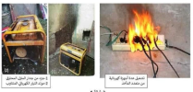
وبعد التحقيق توصل خبير سونلغاز وضابط الحماية المدنية انا الحريق كان بسبب شرارة كهربائية وقصد قيامهم بعملهم وإصلاح الخلل الكهربائي الذي لحق بالمنزل استعمل كهربائيو سونلغاز مولد لتيار المتناوب يشتغل بالمازوت ويحتوي على منوب يولد توترا فعالا قدره بتردد
تشغيل عدة أجهزة كهربائية من متعدد المأخد
جزء من جدار المنزل المحترق
مولد التيار الكهربائي المتناوب

و

- حدد الأسباب المحتملة لهذا الحريق ثم قدم نصائح مناسبة لسكان هذا المنزل لتجنب مثل هذه الحوادث مستقبلا
- اقترح مخطط كهربائيا لمطبخ هذه العائلة علما ان المطبخ يحتوي على فرن كهربائي ( 1840 W 230V-) وثلاجة (230V-2.5A ) ومصباحين (230V-1.5A ) محترما قواعد الامن الكهربائي
- أ- اشرح باختصار مبدأ عمل المنوب مع ذكر نوع التيار المتولد عنه
ب- احسب التوتر الاعظمي والدور T لهذا المولد

انتهى بالتوفيق

